1.3. Организация коррекционно-развивающей работы с воспитанниками

В МБДОУ КВ «Детский сад №19 г. Кызыла» осуществляется коррекционная работа с детьми с тяжелыми нарушениями речи; с детьми, отстающих в освоении программы в силу индивидуальных особенностей здоровья; отстающих после болезни, вновь поступивших в детский сад. Содержание коррекционной работы комплексной помощи детям с ОВЗ в освоении основной образовательной программы дошкольного образования МБДОУ КВ «Детский сад №19 г. Кызыла» направлена на создание системы, коррекцию недостатков в физическом или психическом развитии обучающихся, их социальную адаптацию и оказание помощи детям этой категории в освоении ОПДО.
Программа коррекционной работы, созданная в ДОУ, предусматривает создание специальных условий обучения и воспитания, позволяющих учитывать особые образовательные потребности детей с ограниченными возможностями здоровья посредством индивидуализации и дифференциации образовательного процесса. Получение детьми с ограниченными возможностями здоровья образования является одним из основных и неотъемлемых условий их успешной социализации, обеспечения и полноценного участия в жизни общества, эффективной самореализации в различных видах профессиональной и социальной деятельности.
Коррекционно-воспитательная работа педагога Шинин О.У. строится с учётом особенностей психической деятельности детей - обучение органически связанно с развитием ВПФ. Произвольности, самоконтроля и другими качествами которые должны быть усвоены детьми в данном возрастном этапе. Своевременное и личностно ориентированное коррекционное воздействие будет способствовать интеграции детей, созданию равных стартовых возможностей для полноценного усвоения школьной программы в будущем. Содержание коррекционной – работы воспитателя Шинин О.У. Определяет принципы:
- Соблюдение интересов ребёнка, принцип определяет позицию педагога, который призван решать проблему ребёнка с максимальной пользой в интересах ребёнка.
- Системность. Принцип обеспечивает единство диагностики, коррекции и развития.
- Непрерывность. Принцип гарантирует ребёнку и его родителям (законным представителям) непрерывность помощи до решения проблемы или определения подхода к её решению.
- Рекомендательный характер оказания помощи. Принцип обеспечивает соблюдение гарантированных законодательством прав родителей (законных представителей) детей и интересы детей.
Содержание коррекционно - развивающей работы по речевому развитию дошкольников воспитатель осуществляет в соответствии с программой.
- Примерная общеобразовательная программа дошкольного образования «От рождения до школы» /под редакцией Н.Е. Вераксы, Т.С. Комаровой, М.А. Васильевой.
Парциальная программа:
- Примерная адаптированная основная образовательная программа коррекционно-развивающей работы в логопедической группе детского сада с детьми ОНР с 4-7 лет А.В. Нищевой.
- Адаптированная рабочая программа совместной деятельности учителя-логопеда и педагогов ДОУ с тяжелыми нарушениями речи.
За последние годы увеличилось количество детей с нарушениями речи. Характер речевых патологий стал сложнее. Зачастую он имеет комбинированную форму, когда у ребенка одновременно нарушаются речь, развитие высших психических функций, состояние общей и мелкой моторики, ориентирование в пространстве, эмоционально-волевая сфера, творческая активность. Эти нарушения, если их вовремя не исправить в детском возрасте, вызывают трудности общения с окружающими, а в дальнейшем влекут за собой определенные изменения личности в цепи развития «ребенок-подросток-взрослый», мешая детям в полной мере раскрыть свои природные способности интеллектуальные возможности.
Коррекционная работа, где ребенок вынужден «трудиться» значительно больше, поскольку он должен не только усвоить знания и умения, предусмотренные программой, но и приложить усилия для преодоления своих речевых дефектов. И задача педагогов – исправить речевой дефект, но при этом важно, чтобы ребенок не переутомлялся.
Только комплексное воздействие на ребенка дает положительную динамику речевого развития и формирование определенных психических процессов.
В группе № 8 коррекционная работа ведется в течение всего дня:
- Артикуляционная гимнастика
- Пальчиковая гимнастика выполняется в течении дня 3-5 раза
- Дыхательная гимнастика
- Гимнастика для глаз
Коррекционная работа вне занятий:
Во время режимных моментов, самообслуживания, хозяйственно-бытового труда, на прогулке, экскурсии, в играх, развлечениях, беседах.
Вне занятий воспитатель предлагает детям, у которых заметны нарушения пальцевой моторики: собирать мозаику, работать конструктором, застегивать и расстегивать пуговицы без помощи взрослого, собирать рассыпные мелкие предметы. В группе оборудован уголок сенсорики и мелкой моторики, в котором ребенок всегда может выбрать игру или занятие по душе. В дополнение к традиционным методам воздействия, всё больше воспитатель использует нетрадиционные методы.
Повысить интерес у детей к выполнению артикуляционной гимнастики помогает бионергопластика. Это соединение движений артикуляционного аппарата с движением кисти руки. Совершенствует координацию движения, развивает память, внимание.
Кинезологические упражнения — это своеобразная «гимнастика мозга». Упражнения улучшают мыслительную деятельность, синхронизируют работу полушарий.
Психогимнастика – проста и понятна детям. Этюды, игры, упражнения, не вызывают затруднений, помогают осознать свои и чужие эмоции, правильно их выражать, занимать психические напряжение, даёт возможность самовыражения.
В своей работе воспитатель успешно применяет игровой самомассаж кистей рук, проводит не только индивидуально, но и с группой одновременно. Кроме того, самомассаж можно использовать многократно в течение дня, включая его в различные режимные моменты. Воспитатель в своей работе использует различные специальные и подручные приспособления, природный материал, самомассаж с прищепками, массаж карандашом, массаж с теннисным шариком, с массажным шариком Су-джок.
На сегодняшний день педагогами и специалистами МБДОУ «Детский сад №19 г. Кызыл» составляется индивидуальный образовательный маршрут психолога - медико-педагогического сопровождения ребёнка, который даёт представление о видах трудностей возникающих у ребёнка при освоении основной образовательной программы раскрывает причину, лежащую в основе трудностей, содержит примерные виды деятельности, осуществляемыми субъектами сопровождения, задания для коррекции. Он разрабатывается на основе следующих документов: диагностической карты трудностей, возникающих при освоении общеобразовательной программы МДОУ КВ«Детский сад №19 г. Кызыл Р.Т.»
Включение родителей в коррекционно- педагогический процесс является важнейшим условием полноценного развития детей. Эффективность овладения ребенком необходимыми навыками зависит от отношения семьи к сотрудничеству с педагогическим коллективом определяются разные уровни родительской мотивации: высокий, средний, и низкий уровень. Задача воспитателя Шинин О.У. прежде всего в том, чтобы изменить пассивную внутреннюю позицию семьи устранить непонимание необходимости коррекционной работы. В первую очередь они учит родителей адекватно воспринимать состояние своего ребенка, затем вооружает их грамотными приёмами коррекционной работы.
Залог успехом коррекционной работы является системность, планомерность, согласованность всех специалистов ДОУ и родителей.

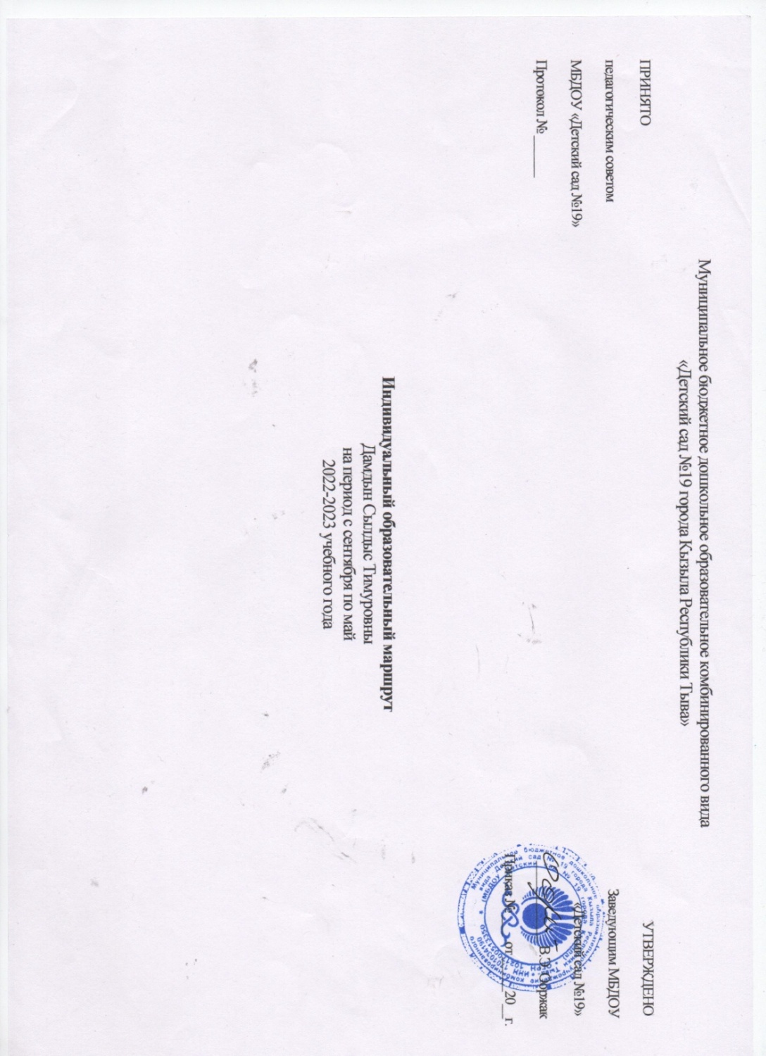
Внутренний индивидуальный образовательный маршрут воспитанницы Дамдын С.Т. МБДОУ КВ «Детский сад№19»
